Моделирование движения транспортного потока
Погребняк Максим Анатольевич
Аспирант
Ярославский государственный университет им. П. Г. Демидова,
математический факультет, Ярославль, Россия
E–mail: pogrebnyakmaksim@mail.ru
Работа посвящена математическому моделированию движения транспортного потока. Построена модель, улучшающая результаты работы автора [1] и описывающая ряд новых дорожных ситуаций.
За () обозначено положение транспортного средства в момент времени , а и его скорость и ускорение соответственно. Все автомобили считаются материальными точками, поэтому их внутренняя структура и внешние габариты не учитываются.
В ходе работы была построена математическая модель движения транспортного потока, которая имеет вид системы дифференциальных уравнений с запаздывающим аргументом:
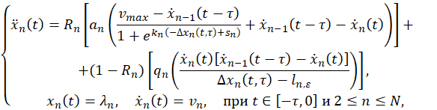 |  | (1)
где — время реакции водителя; — расстояние между соседними автомобилями; и — коэффициенты, описывающие технические характеристики автомобиля, отвечающие за интенсивность его разгона и торможения соответственно; — максимальная желаемая скорость; — безопасное расстояние вида , где — добавка, служащая для предотвращения торможения автомобиля с огромной или даже бесконечной скоростью при достаточно близком к ; и — параметры, описывающие поведения водителя: показывает насколько плавно водитель преследующего автомобиля подстраивает свою скорость под впереди идущий, а отражает расстояние, начиная с которого влияние впереди идущего автомобиля перестаёт превалировать; — начальное положение автомобилями; — начальная скорость автомобилей, а — релейная функция вида:
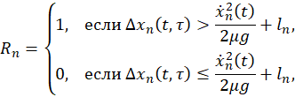
где — коэффициент трения, а — ускорение свободного падения. Функция описывает переключение «разгон-торможение».
Полученная дифференциально-разностная модель описывает каждый автомобиль потока, кроме первого. Для его описания модель необходимо дополнить: доопределить значения и . В качестве берётся расстояние, которое должен проехать автомобиль, например, это может быть расстояние до светофора или иного препятствия . За в первом слагаемом берётся максимальная желаемая скорость, а во втором — скорость, до которой первому водителю необходимо сбросить свою текущую скорость .
Для модели на основе физических законов, действующего законодательства Российской Федерации [2] и логических соображений были определены значения и единицы измерения параметров.
Для модели (1) был проведён анализ устойчивости равномерного режима движения, при котором автомобилей в начальный момент времени имеют одинаковую начальную скорость и расположены на расстояниях , где — убывающая последовательность. В таком случае, для любого набора существует гладкое многообразие решений системы (1) вида:
Устойчивость такого решения зависит от знаков выражений:
Справедлива следующая теорема:
Теорема 1. Если для выполняется неравенство , то равномерный режим устойчив. Если хотя бы при одном каком-то выполняется неравенство , то равномерный режим неустойчив.
Из теоремы (1) следует, что если все автомобили потока двигаются на довольно большом расстоянии друг от друга, то такой режим движения устойчив. Устойчивость теряется при увеличении скорости , времени реакции водителя , безопасного расстояния между автомобилями , или при сокращении расстояния между двумя соседними автомобилями .
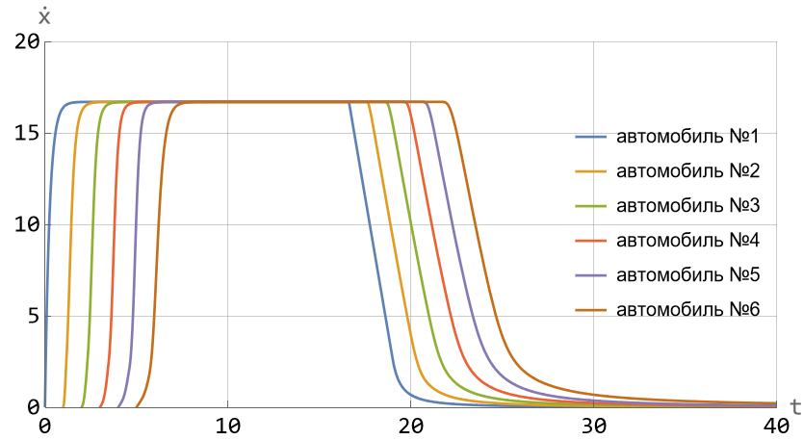
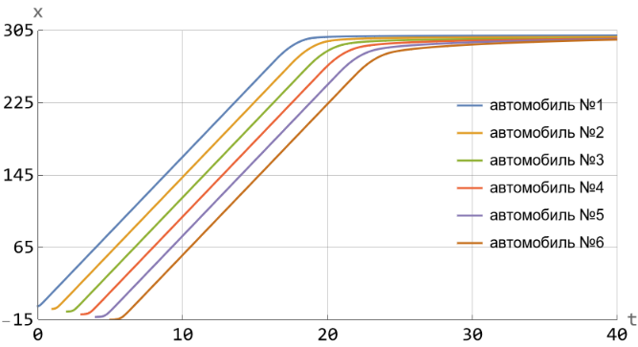
На рисунке 1 изображены графики изменения скорости и расстояния для нескольких автомобилей, двигающихся согласно модели (1). Графики отражают динамику, при которой автомобили начинают движение, а затем останавливаются.
Рис. 1 Графики изменения скорости (слева) и расстояния (справа) для модели (1) при значениях параметров:

Литература
- Погребняк М. А. Моделирование движения транспортного потока / М. А. Погребняк // Материалы Международного молодежного научного форума «ЛОМОНОСОВ-2020». Второе издание: переработанное и дополненное / Отв.ред. И.А. Алешковский, А.В. Андриянов, Е.А. Антипов, 2020. ISBN 978-5-317-06519-5
- Постановление Правительства РФ от 23.10.1993 N 1090 (ред. от 21.12.2019) «О правилах дорожного движения» (вместе с «Основными положениями по допуску транспортных средств к эксплуатации и обязанности должностных лиц по обеспечению безопасности дорожного движения»)

